Seznam učnega gradiva in potrebščin za šolsko leto 2024/2025
- razred

Učenci dobijo spodnji komplet učnega gradiva v šoli, s strani staršev nakupa ni, financira Ministrstvo za vzgojo in izobraževanje. Gradivo nabavi šola.
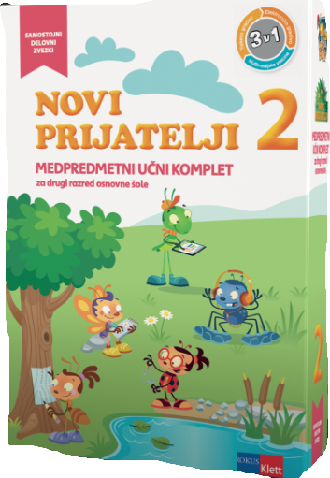 | Več avtorjev: LILI IN BINE: NOVI PRIJATELJI 2 - KOMPLET, samostojni delovni zvezki za slovenščino, matematiko, spoznavanje okolja in glasbeno umetnost s kodo in prilogam v škatli, založba ROKUS-KLETT  EAN: 3831075929609 | Vsi predmeti | 48,00

Berilo si učenci lahko brezplačno izposodijo v učbeniškem skladu.
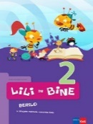 | M. Kordigel Aberšek: LILI IN BINE 2, berilo, založba ROKUS-KLETT, količina: 1 EAN: 9789612712150 | Slovenščina | 14,80

Naslednje zvezke nabavite starši.
ZVEZEK LILI IN BINE, veliki A4, 40-listni, črtasti z vmesno črto, ABC z malimi in velikimi pisanimi črkami, količina: 1, EAN: 3831075929623 | Slovenščina
ZVEZEK LILI IN BINE, veliki A4, 40-listni, črtasti z vmesno črto, ABC z malimi tiskanimi črkami, količina: 1, EAN: 3831075929616 | Slovenščina
ZVEZEK, veliki A4, 40-listni, 1 cm karo, količina: 1 | Matematika
ZVEZEK, veliki A4, 50-listni, črtasti, količina: 1 | Slovenščina
ZVEZEK, veliki A4, 50-listni, črtasti, količina: 1 | Spoznavanje okolja
ZVEZEK TAKO LAHKO P7, mali B5, 40-listni, 11 mm črta, količina: 1 | Glasbena umetnost

Naslednje potrebščine nabavite starši.

SVINČNIK, trdota HB, količina: 1 | Slovenščina
RADIRKA, količina: 1 | Slovenščina
ŠILČEK, količina: 1 | Slovenščina
RAVNILO, mala šablona, količina: 1 | Matematika
RAVNILO, velika šablona, količina: 1 | Matematika
KOLAŽ PAPIR, velikost A4, 24-barvni, količina: 1 | Likovna umetnost
RISALNI BLOK, 20-listni, količina: 1 | Likovna umetnost
VOŠČENKE, količina: 1 | Likovna umetnost
TEMPERA BARVE, količina: 1 | Likovna umetnost
TEMPERA BARVA bela, količina: 1 | Likovna umetnost
LESENE BARVICE, količina: 1 | Likovna umetnost
RISALNO OGLJE, v svinčniku, količina: 1 | Likovna umetnost
FLOMASTRI, količina: 1 | Likovna umetnost
PLASTELIN, 12 barv, količina: 1 | Likovna umetnost
LEPILO STIC, količina: 1 | Likovna umetnost
ŠKARJE, količina: 1 | Likovna umetnost
ČRNI TUŠ, količina: 1 | Likovna umetnost
PALETA, za mešanje barv, količina: 1 | Likovna umetnost
ČOPIČI, 5 - delni, ploščati št. 10, 14, 18; okrogla št. 6, 8 | Likovna umetnost
OVITEK, veliki A4, plastični, količina: 6
OVITEK, mali B5+, plastični, količina: 1
ŠOLSKA TORBA
PERESNICA
ŠOLSKI COPATI

